《概率论》期末考试试题

- 一本书共有1,000,000个印刷符号, 排版时每个符号被排错的概率为0.0001, 校对时每个排版错误被改正的概率为0.9, 求在校对后错误不多于15个的概率.

- 某赌庄有资产100,000元. 另有一赌徒拥有无穷大的赌资, 试图使该赌庄破产. 他每次压注1000元, 每次赢钱的概率为0.49而输钱的概率为0.51. 问该赌徒能使赌庄破产的概率为多大?

- 考虑[0,∞]上的Poisson过程, 参数为λ. T是与该Poisson过程独立的随机变量,服从参数为μ的指数分布. 以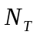表示[0,T]中Poisson过程的增量, 求的概率分布.

- 设ξ₁ξ₂……ξ_{n}是独立同分布随机变量, 且三阶中心矩等于零, 四阶矩存在，求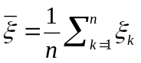和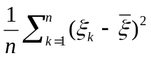的相关系数.

- 设X是连续型随机变量,密度函数f_{X}(x)= (1/2)exp(-|x|), -∞< x < ∞.
  - 证明特征函数φ_{X}(t) = 1/(1+t²).
  - 利用上述结果和逆转公式来证明
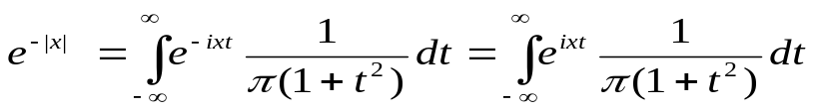

- 设随机变量序列ξ_{n}依概率收敛于非零常数a, 而且ξ_{n}≠0. 证明1/ξ_{n}依概率收敛于1/a.

- 假设X与Y是连续型随机变量.记Var[Y|X=x]为给定X=x的条件下Y的方差. 如果E[Y|X=x]=μ与X无关, 证明EY=μ而且VarY=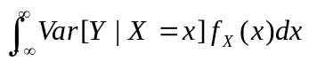.

- 设{ξ_{n}}为独立随机变量序列, 且ξ_{n}服从( -n, n)上的均匀分布, 证明对{ξ_{n}}中心极限定理成立.

- 设X,Y和Z的数学期望均为0, 方差均为1. 设X与Y的相关系数为ρ₁, Y与Z的相关系数为ρ₂, X与Z的相关系数为ρ₃. 证明 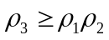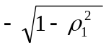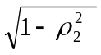.

- 用概率方法证明如下Weierstrass定理:对区间[0,1]上任何连续函数f(x), 必存在多项式序列{b_{n}(x)}, 使在区间[0,1]上一致地有b_{n}(x) → f(x).

附: 常用正态分布函数值: Φ(1.28)= 0.9, Φ(2)= 0.977, Φ(2.33)= 0.99, Φ(2.58)= 0.995
Φ(1.64)= 0.95, Φ(1.96)= 0.975,

